华中农业大学大学生活动中心提升改造项目
项 目 跟 踪 审 计 周 报

第五期

跟踪单位：北京东方华太工程咨询有限公司
日 期 ： 2023年4月24日-4月30日

- 工程概况：
1、本次招标工程的改造面积约4946.7 m2。装饰装修部分主要为：1．室内装修翻新改造：2．室外台阶翻新，声闸间隔墙及无障碍坡道、台阶新做；3．屋面女儿墙变形缝防水新做；4．外立面改造等。安装部分主要内容为：1.强电工程；2.给排水工程；3.弱电工程；4.消防工程等。
2、施工单位：湖北嘉筑建设工程有限公司。
3、监理单位：武汉卓筑工程技术有限公司。
4、合同金额：5532412.31元，其中暂列金20万元，暂估价3.5万元。
5、该项目招标控制价：5994598.44元，承包人报价浮动率应为[1－（5532412.31-200000-35000）／（5994598.44-200000-35000）]×100%=8.02%。
6、人工费依据湖北省住房和城乡建设厅于2021年12月31日发布的【2021】2263号文《关于调整我省现行建设工程计价依据定额人工单价的通知》。
7、材料价格采用2023年1月《武汉建设工程价格信息》。

- 工程进展情况：
- 走廊：地砖拆除、吊顶拆除、吊顶敷设管道及支架、墙面铲除；
- 大厅：地砖拆除，墙面拆除、吊顶拆除、吊顶敷设管道及支架、吊顶搭设龙骨；
- 耕读学堂：地板拆除，墙面拆除，讲台地板拆除后基层为混凝土地台、吊顶敷设管道及支架、吊顶搭设龙骨，隔间封门头；
- 多功能厅：砖地面、墙面、天棚均拆除、吊顶龙骨制作、墙面龙骨制作；
- 公区：格栅吊顶拆除、地面砖拆除、吊顶敷设管道及支架，外墙粉刷腻子。

- 本周工作情况：
1、本周主要施工内容为功能房间的天棚龙骨及面层的制作，多功能厅的墙面龙骨制作，现场跟踪记录了各个区域的龙骨制作工艺、材质等隐蔽工程，并与图纸进行对比。

- 影像资料
一楼功能房间封板记录，底部为双层石膏板封板；门头双面石膏板后刮腻子，封板高度约为500mm
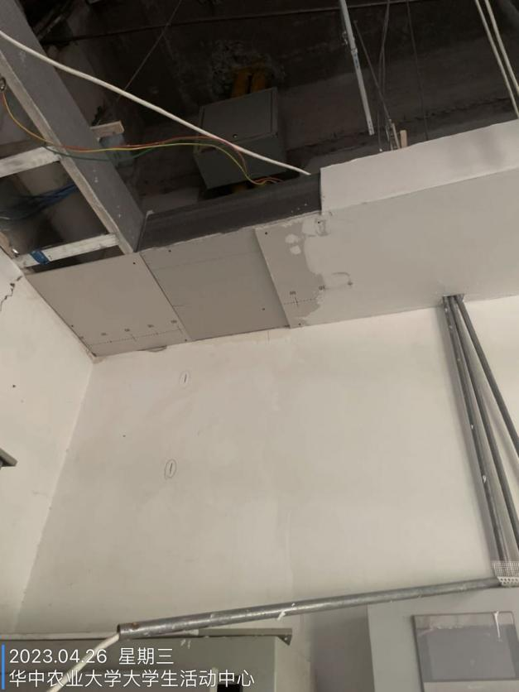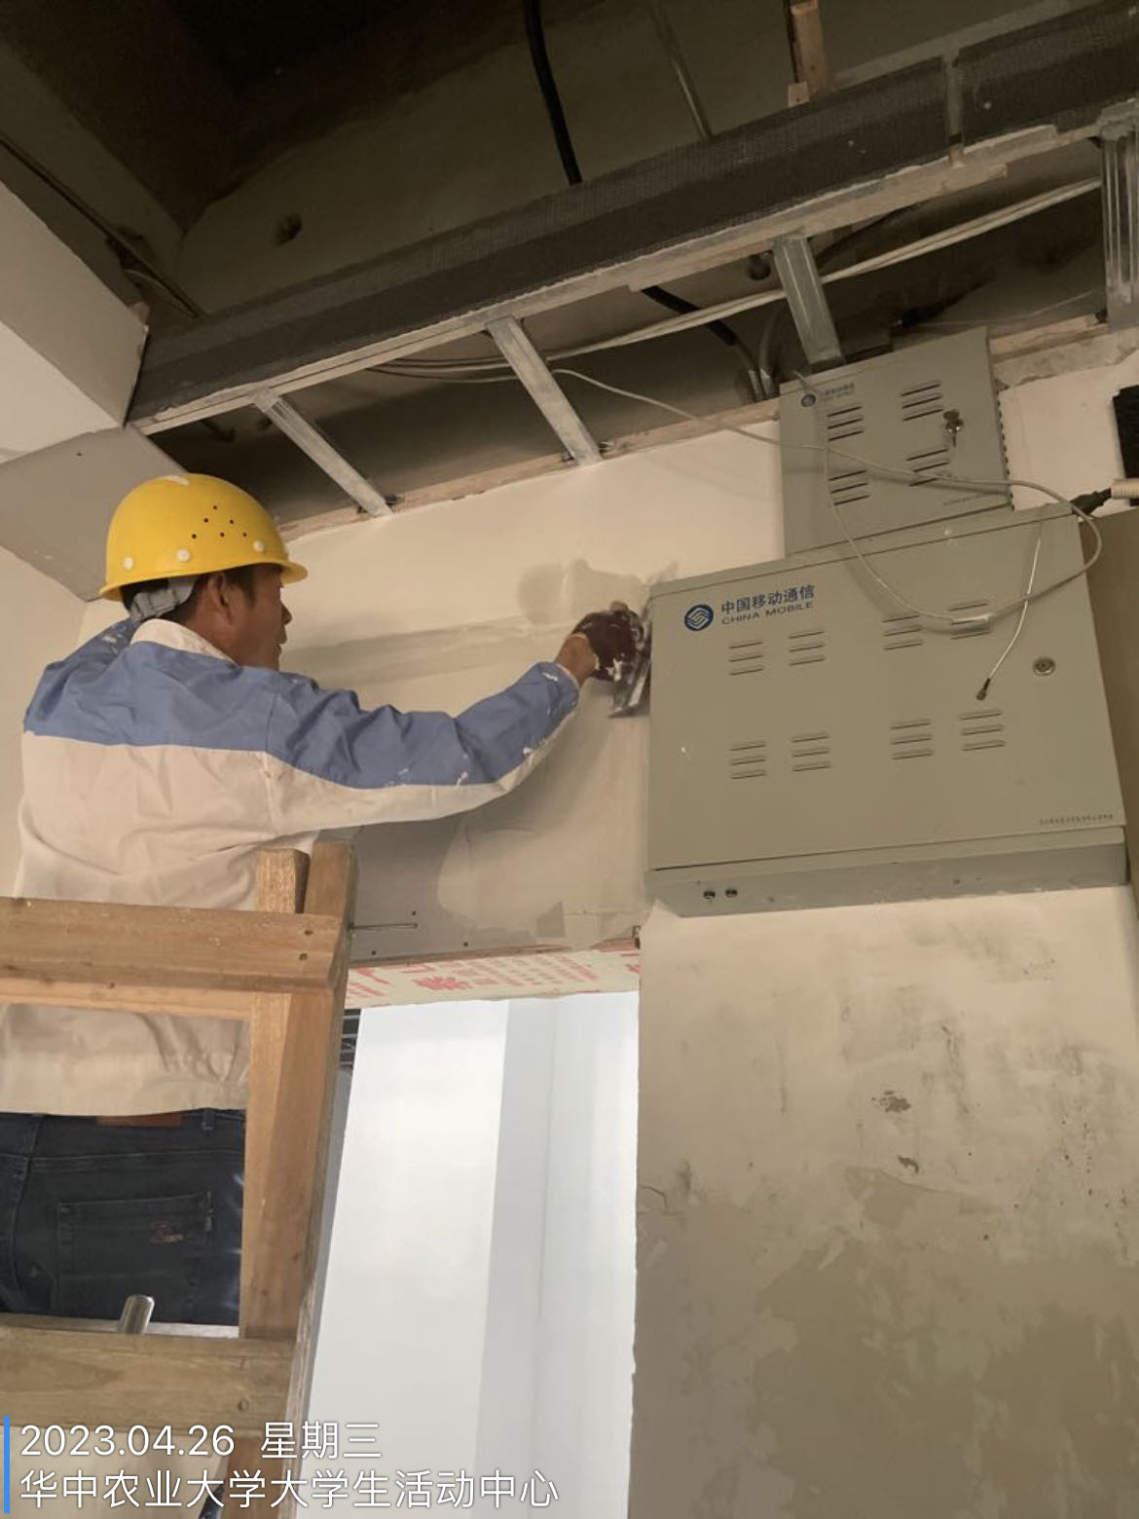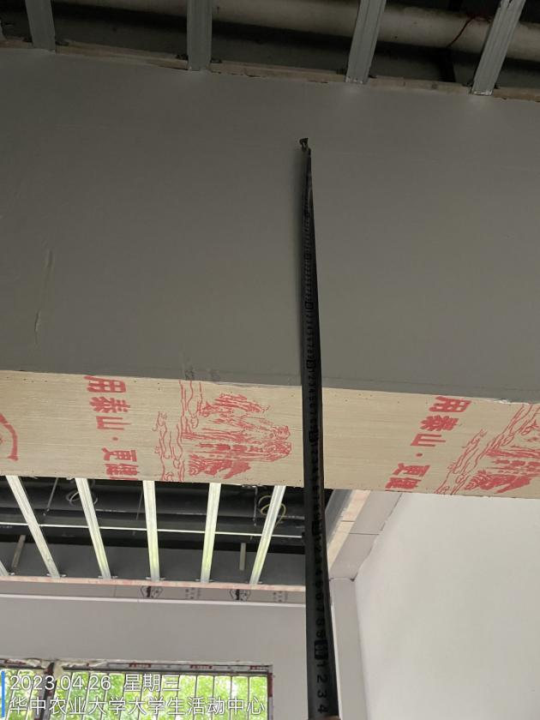

耕读学堂隔间封板高度，一边约为1000mm，一边约为1400mm，龙骨高度约为1400mm
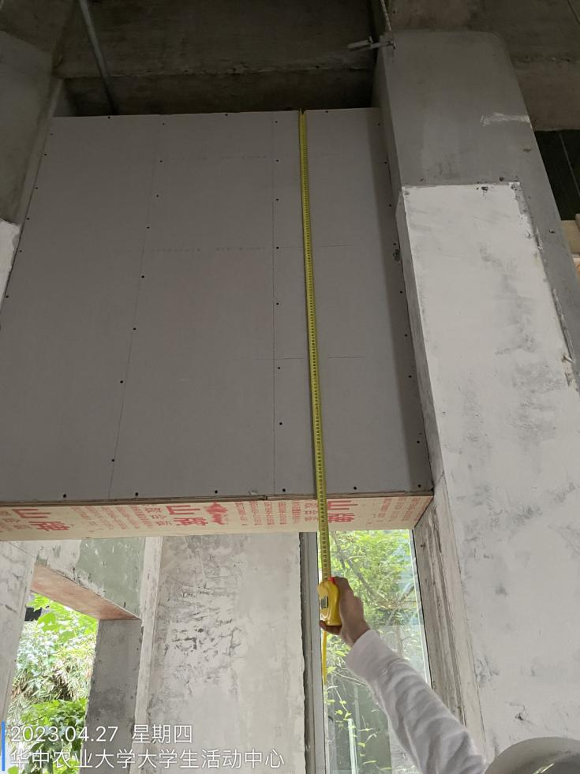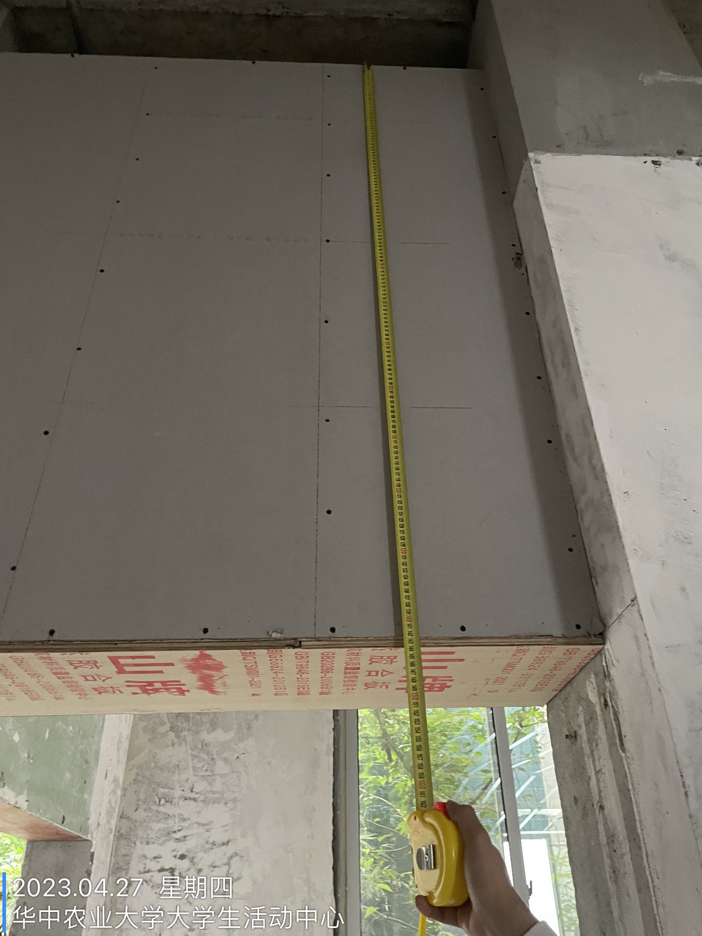

一楼功能房间墙面龙骨记录，龙骨均为木条制作，间距约为400mm
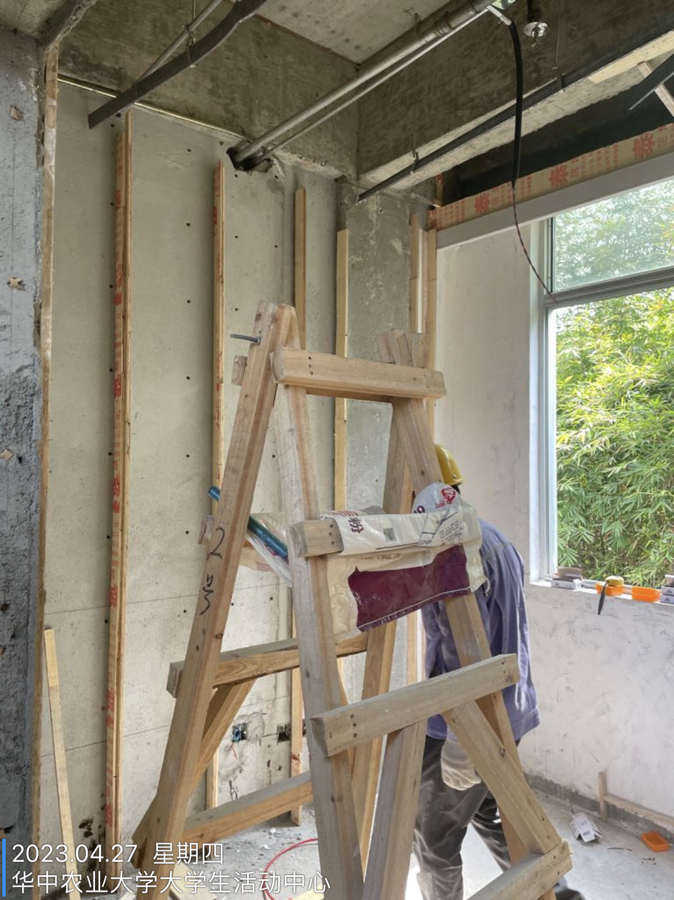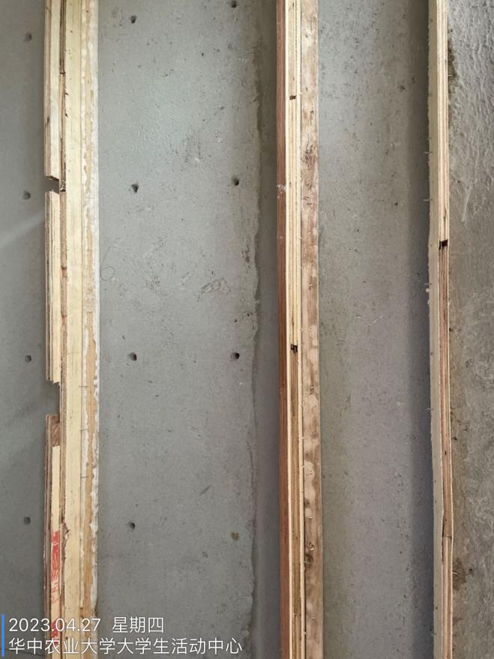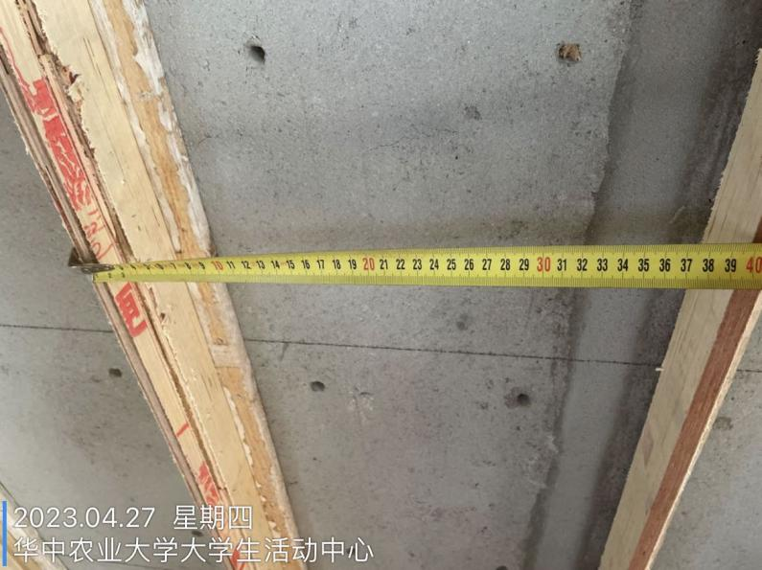

一楼楼梯间处靠墙部分天棚龙骨为利旧，大厅架空层拆除地砖厚度约为60mm
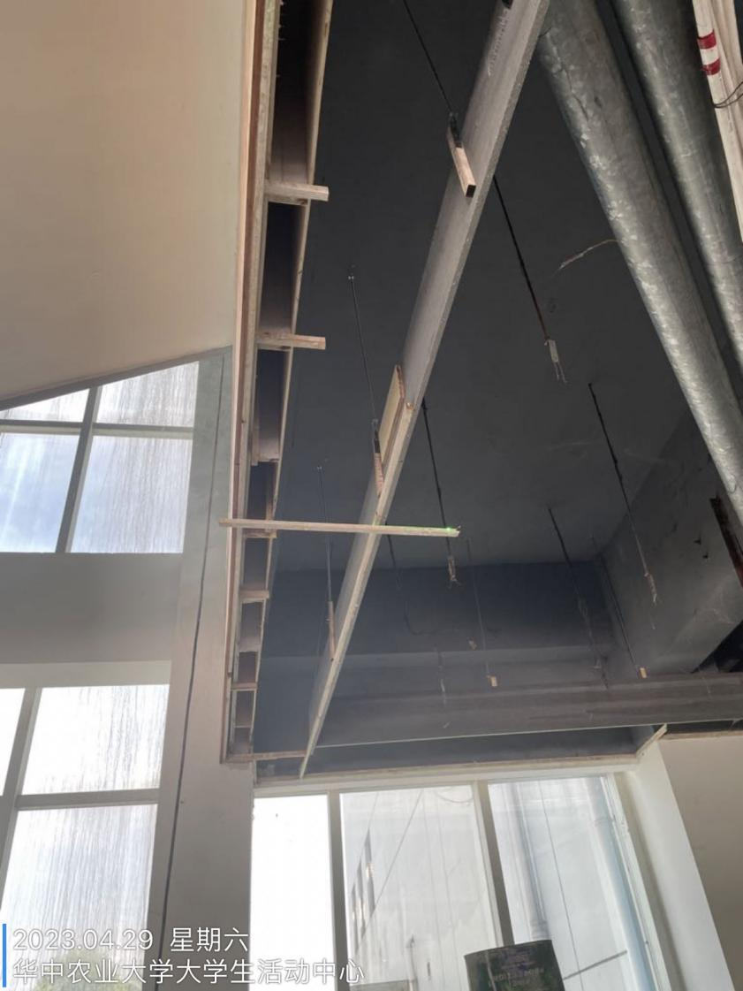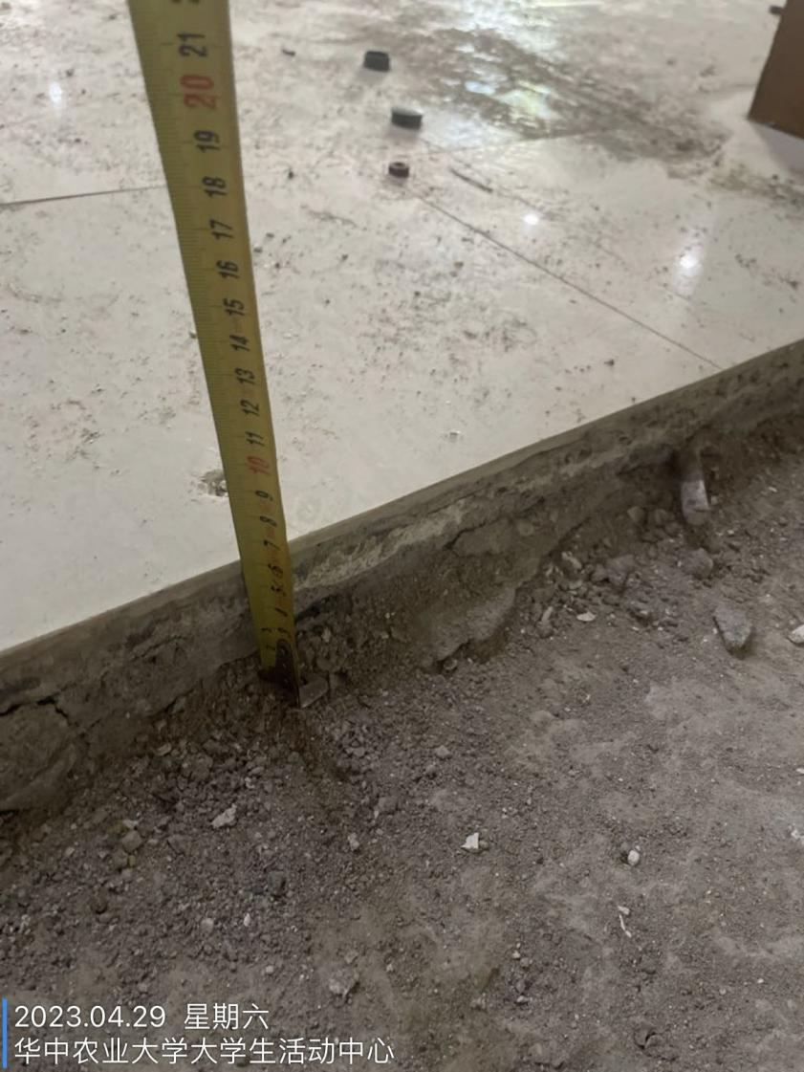
舞蹈房间墙面开槽后恢复
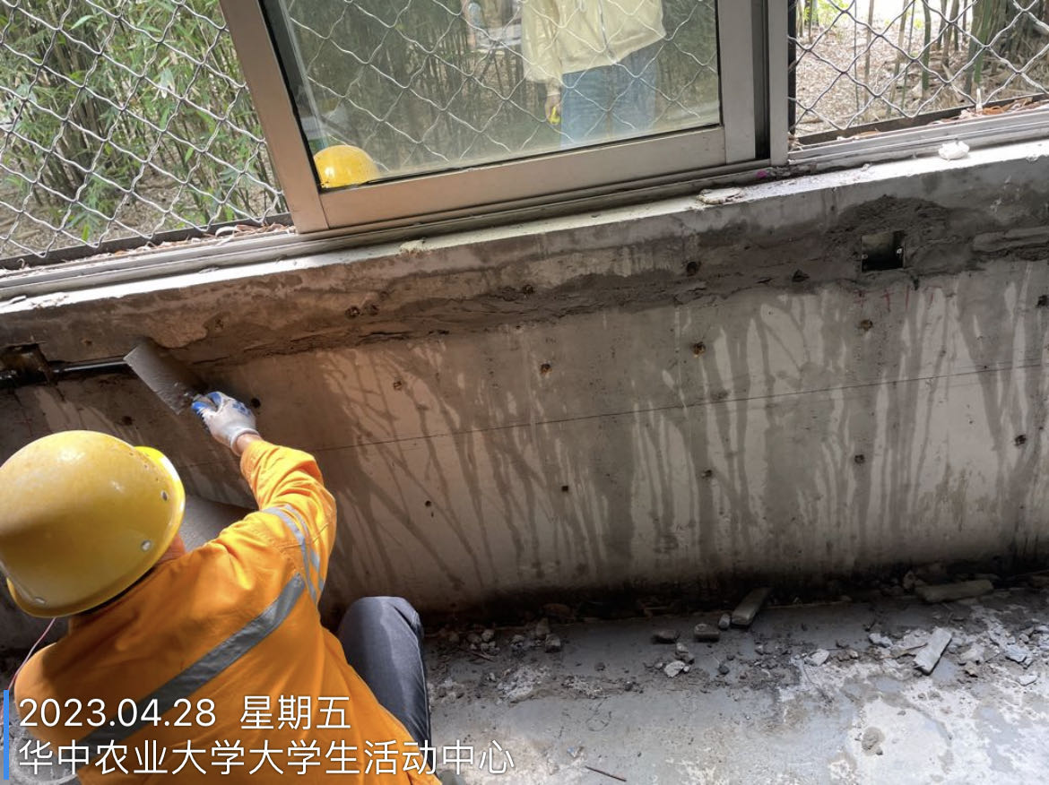

屋面铺设防水卷材，卷材品牌为金凌宇
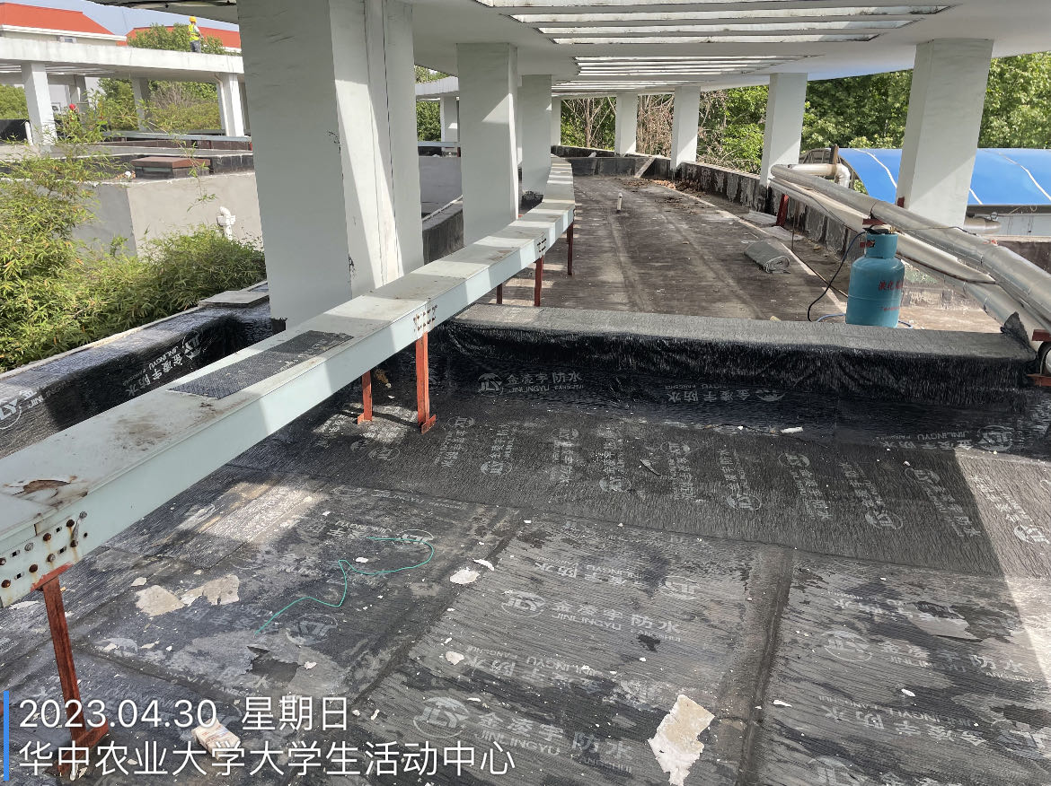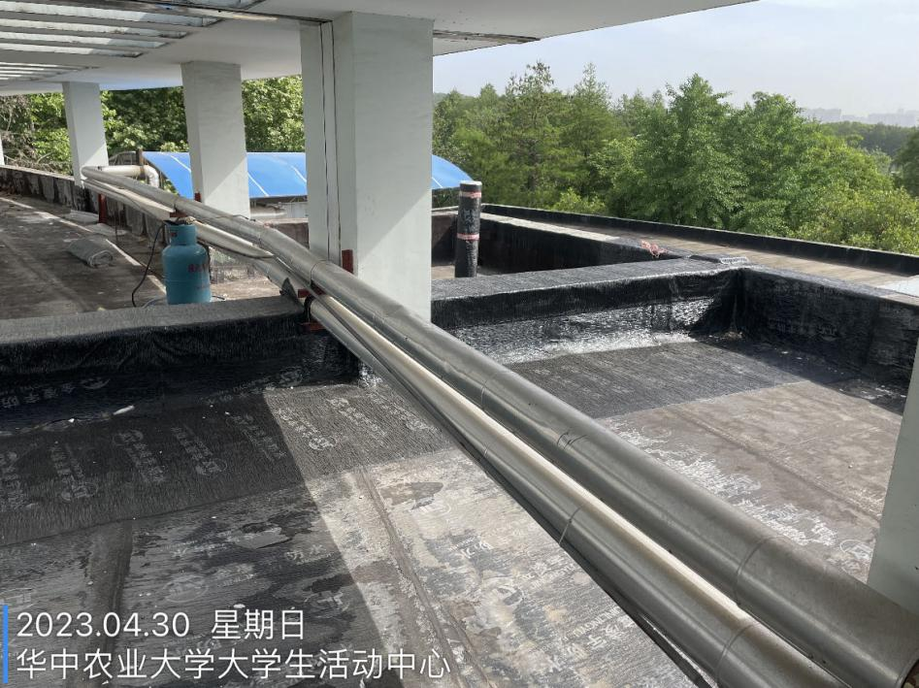

一层地砖拆除厚度约为60mm，踢脚拆除高度约为100mm

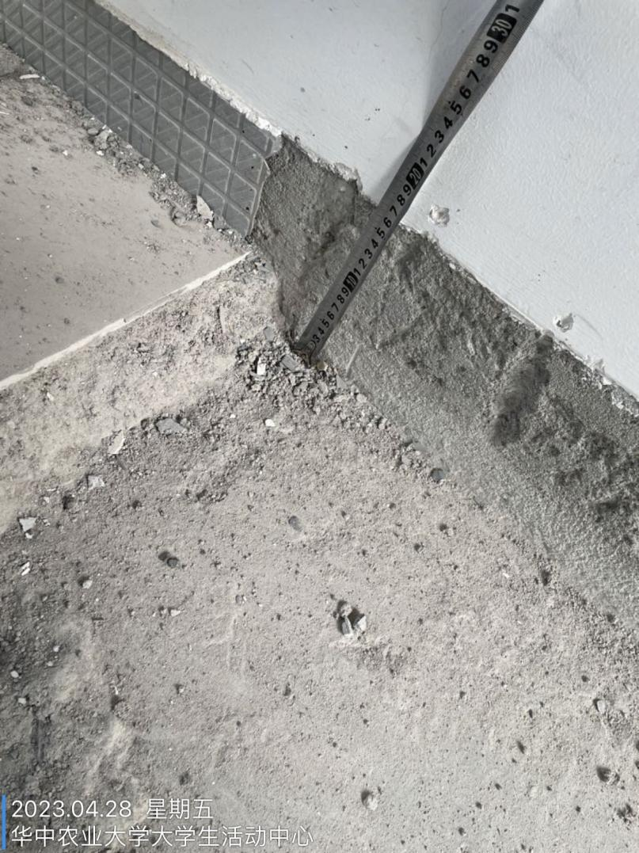
一层功能房间窗框均拆除
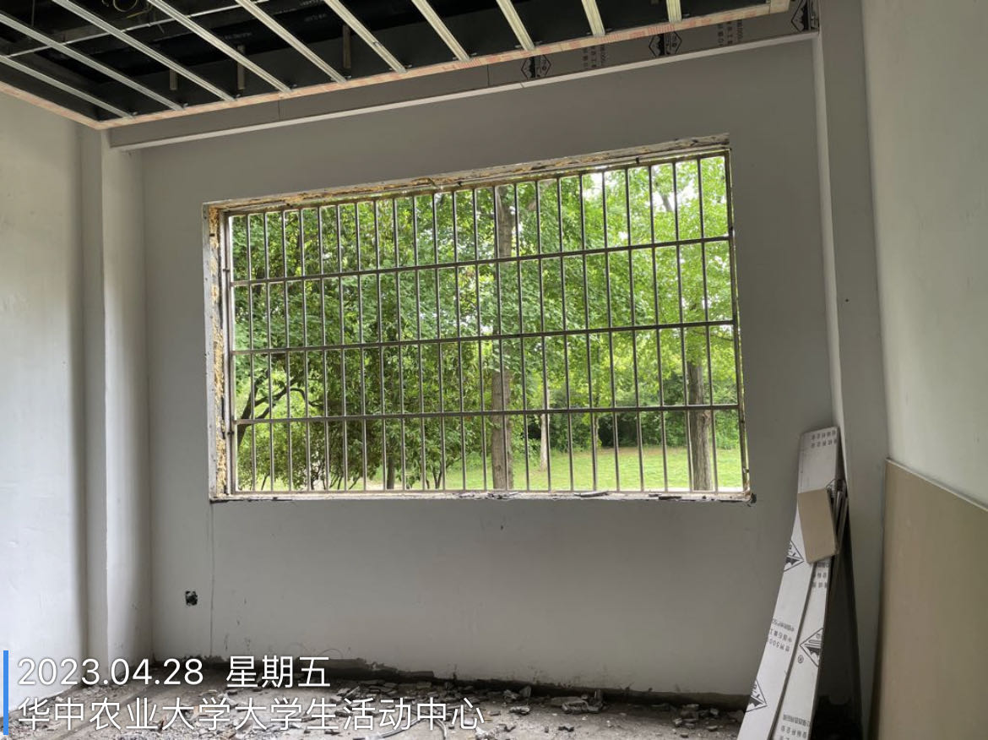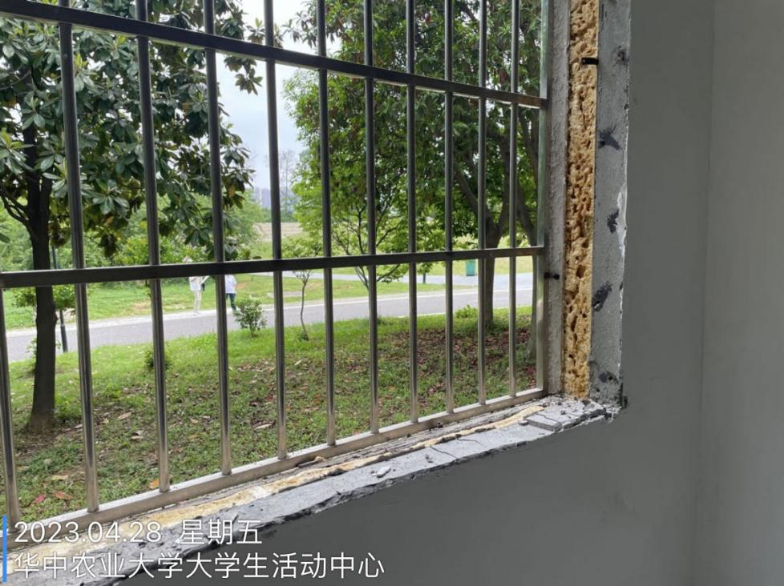

外墙刮腻子
